

دانشکده مهندسی برق

نام دانشجو: کسری خلفی

شماره ی دانشجویی : 9523038

استاد درس : دکتر فرزانه عبداللهی  
سرپرست ازمایشگاه: مهندس امینی

آزمایش شماره ی دوم

پیاده سازی perceptron تک نورون در متلب و پایتون

متلب:

برای پیاده سازی perceptron از فرمول های داده شده استفاده میکنیم و مطابق دستور العمل جزوه پیش میرویم.

کد متلب پیاده شده به شکل زیر میباشد:

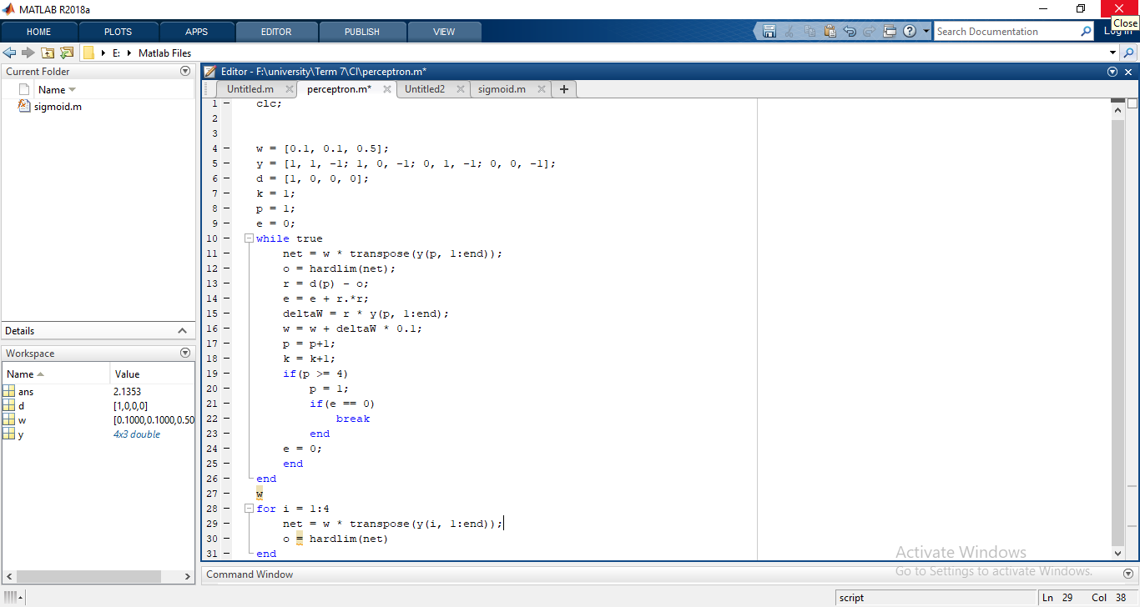

پایتون:

برای پایتون هم شبیه بالا عمل میکنیم :

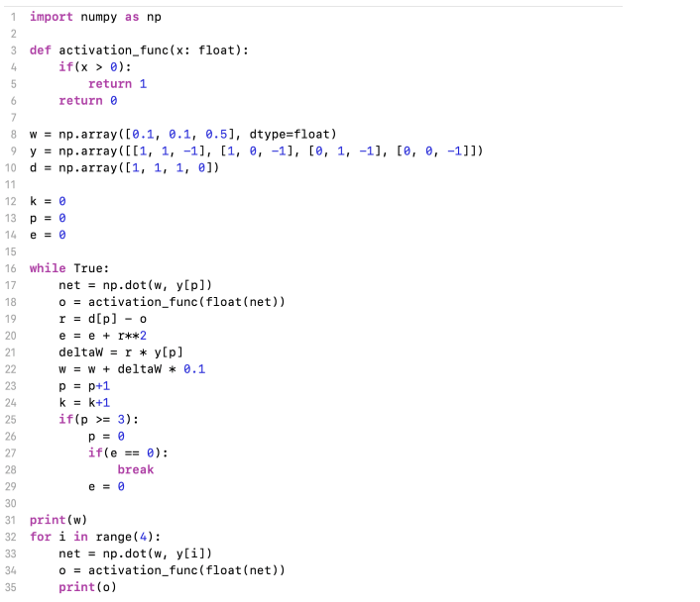

تمرین:



پاسخ : در بالا این کار انجام شده است.

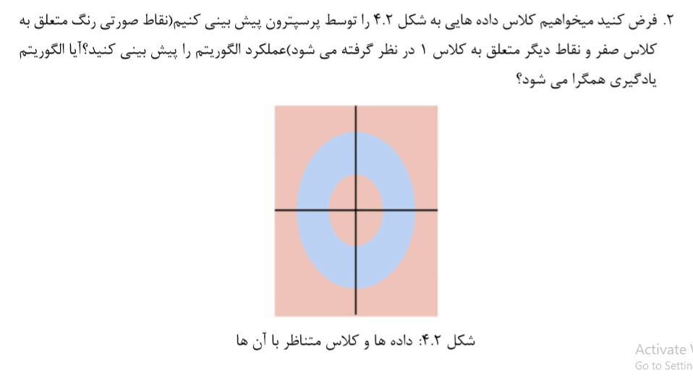

نمیتوان همچین کاری کرد و با یک خط جدا کرد و با چند لایه ها میتوان همچنین کاری کرد.